BÖLÜM I DERS PLANI Kasım 2022
Dersin adı | TÜRKÇE
Sınıf | 5
Temanın Adı/Metnin Adı | MİLLİ MÜCADELE VE ATATÜRK/15 TEMMUZ
-MEB-  İzinsiz paylaşmayınız.  Konu | 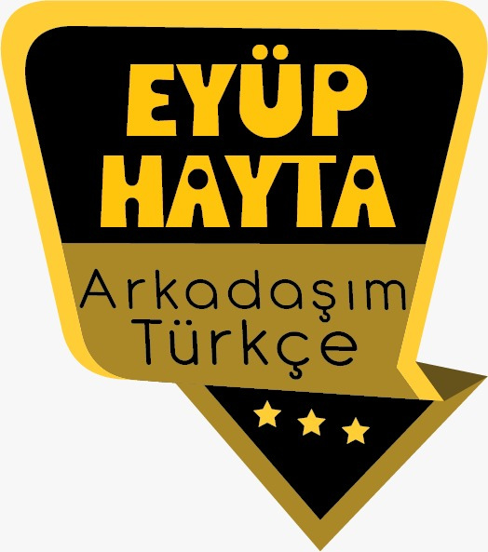  - Noktalama işaretleri  - Yazım kuralları  - Eş anlamlı kelimeler  - Deyim ve atasözleri  - Zıt anlamlı kelimeler  - Olay yazılarının özellikleri  - Ana fikir
Önerilen Süre | 40+40+40+40+40+40(6 ders saati)

BÖLÜM II
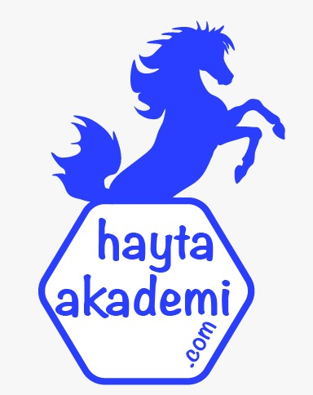  Öğrenci Kazanımları /Hedef ve Davranışlar  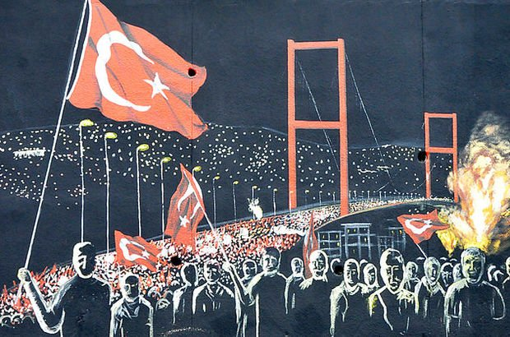 | OKUMA  AKICI OKUMA  T.5.3.1. Noktalama işaretlerine dikkat ederek sesli ve sessiz okur.  T.5.3.2. Metni türün özelliklerine uygun biçimde okur.  T.5.3.4. Okuma stratejilerini kullanır.  Söz Varlığı  T.5.3.5. Bağlamdan yararlanarak bilmediği kelime ve kelime gruplarının anlamını tahmin eder.  T.5.3.6. Deyim ve atasözlerinin metne katkısını belirler.  T.5.3.8. Kelimelerin zıt anlamlılarını bulur.  Anlama  T.5.3.14. Metnin ana fikrini/ana duygusunu belirler.  T.5.3.16. Metindeki hikâye unsurlarını belirler.  T.5.3.18. Metinle ilgili sorular sorar.  T.5.3.19. Metinle ilgili sorulara cevap verir.  T.5.3.22. Görsellerle ilgili soruları cevaplar.  T.5.3.23. Metinde önemli noktaların vurgulanış biçimlerini  DİNLEME  T.5.1.1. Dinlediklerinde/izlediklerinde geçen olayların gelişimi ve sonucu hakkında tahminde bulunur.  T.5.1.2.Dinlediklerinde/izlediklerinde geçen, bilmediği kelimelerin anlamını tahmin eder.  T.5.1.3. Dinlediklerinin/izlediklerinin konusunu belirler.  KONUŞMA  T.5.2.1. Hazırlıklı konuşma yapar.  T.5.2.2. Hazırlıksız konuşma yapar.  T.5.2.3. Konuşma stratejilerini uygular.  T.5.2.4. Konuşmalarında beden dilini etkili bir şekilde kullanır.  T.5.2.5. Kelimeleri anlamlarına uygun kullanır.  T.5.2.6. Konuşmalarında uygun geçiş ve bağlantı ifadelerini kullanır.  T.5.2.7. Konuşmalarında yabancı dillerden alınmış, dilimize henüz yerleşmemiş kelimelerin Türkçelerini kullanır.  YAZMA  T.5.4.2. Bilgilendirici metin yazar.  T.5.4.4. Yazma stratejilerini uygular.  T.5.4.5. Büyük harfleri ve noktalama işaretlerini uygun yerlerde kullanır.  T.5.4.7. Yazılarını zenginleştirmek için atasözleri, deyimler ve özdeyişler kullanır.  T.5.4.8. Sayıları doğru yazar.  T.5.4.9. Yazdıklarını düzenler.  T.5.4.10. Yazdıklarını paylaşır.  T.5.4.12. Yazdıklarında yabancı dillerden alınmış, dilimize henüz yerleşmemiş kelimelerin Türkçelerini kullanır.  T.5.4.14. Kısa metinler yazar.  T.5.4.15. Yazdıklarının içeriğine uygun başlık belirler.  T.5.4.16. Yazılarında uygun geçiş ve bağlantı ifadelerini kullanır.  T.5.4.16. Yazılarında uygun geçiş ve bağlantı ifadelerini kullanır.
Ünite Kavramları ve Sembolleri/Davranış Örüntüsü | Deyimler, atasözleri, Milli Mücadele, Ömer Halisdemir, Hasan Tahsin, kahramanlık, Samsun, Sütçü İmam, Çanakkale, Kurtuluş Savaşı, bağımsızlık…
Güvenlik Önlemleri (Varsa):
Öğretme-Öğrenme-Yöntem ve Teknikleri | Soru-cevap, anlatım, açıklamalı okuma ve dinleme, açıklayıcı anlatım, inceleme, uygulama
Kullanılan Eğitim Teknolojileri-Araç, Gereçler ve Kaynakça  * Öğretmen * Öğrenci | İmla kılavuzu, sözlük, deyimler ve atasözleri sözlüğü, EBA, İnternet, 15 Temmuz konulu gazete kupürleri, dergi haberleri..
Öğretme-Öğrenme Etkinlikleri:
• Dikkati Çekme  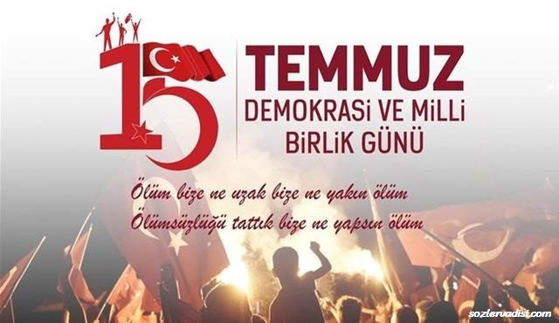 | - Özgürlük nedir?  Özgürlük kelimesinin çağrıştırdıkları öğrenciler tarafından tahtaya tek tek yazılacak(Tahtaya yazılanlar defterlere geçirilecek).  - Özgürlüğünüz elinizden alınırsa ne yaparsınız?
• Güdüleme | Bu dersimizde kitabımızın 54.sayfasındaki “15 Temmuz” adlı metni işleyeceğiz. Özgürlüğümüz, bağımsızlığımız kolay kazanılmadı ve özgürlüğümüzü sağlamak için birilerinin canını feda etti. Biz de bu vatan için canını feda edenlere gereken saygıyı göstermeliyiz.
• Gözden Geçirme | İnsan, özgür olmadan huzurlu ve mesut olamaz, sözünün ne anlama geldiğini öğreneceksiniz.
• Derse Geçiş

“15 TEMMUZ-15 Temmuz Kahramanları” video.
“15 TEMMUZ-Demokrasi nedir” video.
“15 TEMMUZ-Kahramanlık şiiri” video.
“15 TEMMUZ-Darbe nedir baba” video.

Aşağıdaki linkten videoları indirebilirsiniz.

https://yadi.sk/d/mvvtmDaGERCzPA

- Dikkati çekme sorusu sorulduktan sonra öğrencilerden metnin içeriğini tahmin etmeleri istenecek.
- Metnin başlığı ve görselleri hakkında öğrenciler konuşturulacak.
Metnin içeriği öğrenciler tarafından tahmin edilecek.(Metinde neler anlatılmış olabilir?)
Ders kitabındaki görseller öğrencilere incelettirilecek ve öğrencilerin dikkati parça üzerine çekilecek. Parçanın başlığı hakkında öğrencilere soru sorulacak(Bu parçada ne anlatılmış olabilir?)
- Güdüleme ve gözden geçirme bölümü söylenecek.
- Parça öğretmen tarafından örnek olarak okunacak.
- Parça, öğrenciler tarafından sessiz olarak okunacak.
- Öğrenciler tarafından anlaşılmayan, anlamı bilinmeyen kelimeler metnin üzerinde işaretlenecek
- Anlaşılmayan, anlamı bilinmeyen kelimelerin anlamı ilk önce sözcüğün gelişinden çıkarılmaya çalışılacak. Anlamı sözlükten bulunacak, öğrenciler tarafından önce tahtaya sonra kelime defterlerine yazılacak.

İstikbal | Şahit | İstiklal | Ezel
Darbe | Aziz | Sinsi | Mücadele
Mağrur | Şehadet | Zalim | Hain

Darbe: Bir ülkede baskı kurarak, zor kullanarak veya demokratik yollardan yararlanarak hükûmeti istifa ettirme veya rejimi değiştirecek biçimde yönetimi devirme işi
Ezel: Başlangıcı belli olmayan zaman, öncesizlik
Hain:Kötü niyeti olan, zarar vermekten, üzmekten veya kötülük yapmaktan hoşlanan (kimse)
1.Etkinlik yapılacak.

1. Etkinlik
a) Metinde geçen bazı kelimeler harfleri karışık olarak verilmiştir. Kutu içinde verilen anlamlarına bakarak kelimeleri örnekteki gibi düzenleyiniz.
1. İstikbal
2. Darbe
3. Sinsi
4. Zalim
5. İstiklal
6. Şahit
7. Mağrur
8. Şehadet
9. Aziz
b. Yukarıdaki kelimelerden iki tanesini seçerek cümle içinde kullanınız.
15 Temmuz’da aziz milletimiz darbeye dur dedi.
Hainler sinsi bir planla devletimizi yıkmaya çalıştılar ama başaramadılar.

2.Etkinlik yapılacak.

Yarım bırakılmış cümleleri aşağıdaki deyimlerden uygun olanlarıyla tamamlayınız.
Amcası ölünce onun çocuklarına sahip çıktı.
O gün trafikte çok kötü bir olaya şahit oldum.
Mert, yeni başladığı görevinde iş arkadaşlarının kötü muamelesine maruz kaldı.
Kahraman askerlerimiz vatanlarını korumak için şehit oldular.

3.Etkinlik yapılacak.

Aşağıdaki soruları okuduğunuz metinden hareketle cevaplayınız.
Ömer Halisdemir ile Hasan Tahsin arasında nasıl bir benzerlik vardır?
İkisi de hainlere ve düşmanlara karşı ilk kurşunu atmıştır.
Bu toprağın evlatlarının beslendiği kaynaklar nelerdir?
Evlatlarımızın beslendiği kaynaklar Yunus Emre, Mevlana, Hacı Bektaşi Veli, Pir Sultan Abdal ve Koca Sinan’dır.
Metinde milletimizin hangi özelliklerinden bahsedilmektedir.
Milletimizin yeri geldiğinde vatan için şehit olmaktan korkmadığından bahsedilmektedir.
Çanakkale ve Kurtuluş Savaşı Hakkında Bildiklerinizden Hareketle “Ne çok öldük yaşamak için” sözünü açıklayınız.
Çanakkale ve Kurtuluş Savaşında halkımız ülkemizin varlığını devam ettirebilmesi ve bizlerin şuan ülkemizde sağ salim yaşamamız için canlarını feda etmiştir.
“Gecenin karanlığının ardında güneşli bir gün gizlidir” ifadesinden ne anlıyorsunuz.
Bu ifadeden her zorluğun arkasında bir kolaylık olduğunu anlıyorum. Bazen kötü durumlarda kalabiliriz ancak bu durumlara sabredersek huzura kavuşabiliriz.
Bir milletin tarihindeki olayları unutmaması, o milletin geleceğine nasıl bir katkı sağlar. Arkadaşlarınızla tartışınız.
Bir milletin tarihindeki olayları unutmaması o milletin geleceğinde daha sağlam ayaklar üzerinde durmasını ve daha uzun yıllar varlığını devam ettirmesini sağlar.

4.Etkinlik yapılacak.

Aşağıdaki cümlelerde altı çizili kelimelerin zıt anlamlılarını bulunuz. Bulduğunuz kelimeleri cümle içinde kullanınız.
19 Mayıs 1919’da Mustafa Kemal ve arkadaşlarının Samsun’da başlattığı mücadele ile özgürlüğümüzü elde ettik.
Cümle: Türk Milletine hiçbir zaman tutsaklık yakışmaz.
Aradan yüzyıl geçmeden barış içinde yaşadığımız ülkemizde 15 Temmuz 2016 gecesi hain bir saldırıya maruz kaldık.
Cümle: Milletimiz Kurtuluş Savaşında gece gündüz demeden düşmanla savaşmıştır.
Bu toprağın evlatları zalimlere karşı istiklali ve istikbali için direndi.
Cümle: Ülkemiz her zaman mazlumların yanında durmuştur.
O güzel günler hep mazi de kaldı.
Kimimiz şehrin herhangi bir yerinde gençliğini bıraktı.
Cümle: 15 Temmuzda genç yaşlı demeden herkes darbeye direndi.
5.Etkinlik yapılacak.

a. Bayrağımız size neler çağrıştırıyor? Noktalı yerlere yazınız
Bağımsızlık, şehitlerimiz, Atatürk ve Milli Mücadeleyi çağrıştırıyor.
b. Çağrışımlarınızdan hareketle bağımsızlık konulu bir konuşma yapınız.

Sevgili arkadaşlar
Bağımsızlık denince akla ilk olarak bayrak gelir. Çünkü bayrak, bağımsızlığın en önemli sembolüdür. Bayrak, bir bez parçasından ibaret değildir. Bayrak üzerinde, uğruna şehit olanların kanını, tarihini taşır.
Ülkemiz, tarih boyunca zor badireler atlatmıştır. Kurtuluş Savaşında Atatürk’ün başarısı, 15 Temmuz Gecesi Milletimizin hainlere geçit vermemesi ülkemizin bu günlere gelmesinde önemli dönüm noktaları olmuştur. Bu olaylarda gösterilen kahramanlıklar, vatanımızın bölünemeyeceği, bizlerin esir alınıp bağımsızlığımızın ortadan kaldıramayacağını tüm dünyaya göstermiştir.
Bizler vatanımızı sevdikçe, vatanımıza sahip çıktıkça özgür oluruz. Aksi taktirde, esaret altında bir yaşam sürme mecburiyetinde bırakılırız.
Beni dinlediğiniz için teşekkür ederim.

6.Etkinlik yapılacak.

a. Yukarıdaki sözlerin ortak özelliği nedir?
Yukarıdaki sözler her zaman barış ve sevgi içerisinde, kardeşçe bir yaşam sürmemiz gerektiği anlatılmaktadır.
b. Size göre yukarıdaki sözlerden hangisi 15 Temmuz’da milletimizin gösterdiği tepkiyi en iyi şekilde ifade ediyor. Açıklayınız
“Bir olalım, iri olalım, diri olalım” sözü ifade ediyor. Çünkü, bu sözde dayanışma, birlik ve beraberlik içerisinde olmaktan bahsedilmiş. Milletimizde 15 Temmuzda birlik ve beraberlik içinde hareket etmiştir.
c. Yukarıda verilen sözlerden hareketle bir şiir yazınız. Şiirinize uygun bir başlık koyunuz.
BİRLİK VE BERABERLİK
Bizi ayakta tutar
Birlik ve beraberlik
Bilmeyen yerde yatar
Birlik ve beraberlik
Bir toplumun gücüdür
Yalnız kalmak acıdır
Düşmanlara sancıdır
Birlik ve beraberlik
Hep el ele verelim
Zor işleri yenelim
Bunu ilke edelim
Birlik ve beraberlik
Başarının adıdır
Bu hayatın tadıdır
Sanık değil kadıdır
Birlik ve beraberlik
Zamandan tasarruftur
Bunu bilen sarraftır
Güzel işler yaratır
Birlik ve beraberlik (Alıntıdır)

7.Etkinlik yapılacak.

Yurt dışında yaşayan ve Türkçe bilen birine Türkiye’de 15 Temmuz’da yaşananları anlatan bir e-posta
yazınız. E-postanızı yazarken 6. etkinlikteki özdeyişlerden en az birini kullanınız.

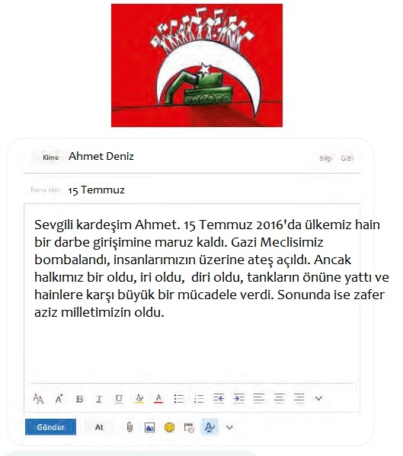
8.Etkinlik yapılacak.

“Çevremizdeki canlılara nasıl davranmalıyız?” sorusundan yola çıkarak öğretmeninizin rehberliğinde bir konuşma yapınız.

Sevgili Arkadaşlar;
Bu dünya, sadece biz insanların yaşaması için yaratılmamıştır. Bu dünyada biz insanların yaşam hakkı olduğu kadar, diğer canlıların da yaşam hakları vardır. Çevremizdeki canlılar da bu dünyanın nimetlerinden faydalanabilmeli, rahat bir yaşam sürebilmeli, huzur ve güven içerisinde yaşayabilmelidir. Bize düşen ise; çevremizdeki canlılara iyi davranmak, onların doğal ortamlarını bozmamak ve elimizden geldiğince çevremizdeki canlıların yaşam koşullarını iyileştirmeye çalışmaktır.
Çevremizdeki canlılara nasıl davranmamız gerektiği ile ilgili düşüncelerimi detaylandırmadan önce şunu belirtmemde yarar var. “Çevremizdeki canlılar” denildiğinde aklımıza yalnızca hayvanlar gelmemelidir. Çünkü bildiğiniz üzere bitkiler ve ağaçlar da canlıdır. Nefes alıp vermektedir ve topraktan, havadan beslenmektedir. Bu nedenle “çevremizdeki canlılar” denildiğinde; en küçük boyutlu böceklerden başlamak üzere, en büyük boyutlu hayvanlara ve bitkilere, ağaçlara kadar bütün doğal yaşam paydaşlarını anlamalıyız.
Sevgili arkadaşlar; bu dünyanın düşünen, hayal edebilen, düşündüklerini uygulayabilen en akıllı ve gelişmiş canlıları bizleriz. Bu durum biz insanları diğer canlılara karşı sorumluluk sahibi de yapıyor ve yapmalıdır da. Dünyadaki en gelişmiş canlılar olarak biz insanlar; etrafımızdaki diğer canlıların yaşam hakkına saygı duymalı, onlara yaşamlarını sürdürebilmeleri adına uygun ortamları oluşturmalı ve gerekli desteği sağlamalıyız.
Çevremizdeki canlılardan olan sokak hayvanlarına elimizden geldiğince su ve yemek vermeliyiz. Onlar için oluşturabiliyorsak çevremizde bir yaşam alanı meydana getirmeliyiz. Barınaklardaki hayvanları ziyaret ederek hem onlara yemek ve su götürmeli hem de onları severek moral desteği vermeliyiz. Unutmamalıyız ki hayvanlar da duygusal varlıklardır ve sevildiklerini bilirler. O nedenle çevremizdeki hayvanlara onları sevdiğimizi göstermeliyiz. Hayvanları sevmeliyiz ve onlara eziyet etmemeliyiz. Etrafımızdaki canlılardan olan çiçeklere ve ağaçlara su vermeliyiz. Onların bakımını yapmalı, kuruyan dallarını budamalıyız.
Sevgili arkadaşlar; unutmamalıyız ki, hepimiz aslında bu dünyanın bir misafiriyiz. Bu misafirlikte doğal dengeyi bozacak davranışlarda bulunmamalıyız. Çevremizdeki hayvanların ve bitkilerin korunmasının doğal dengeyi de korumak, gelecek nesilleri ve dünyanın geleceğini de korumak demek olduğunu unutmamalıyız. Hem hayvanlara hem de bitkilere onların da can taşıdığını bilerek davranmalıyız.

9.Etkinlik yapılacak.

Aşağıdaki üyelik formunu yönergelere uygun olarak doldurunuz.
Kendi bilgilerinize göre bu formu doldurabilirsiniz.

10.Etkinlik yapılacak.

Aşağıdaki metni “Ben Bir Çınar Ağacıydım” metni ile karşılaştırınız.
Yürüyen Köşk metni tür olarak hatıradır. (anı) Ben Bir Çınar Ağacıydım metni tür olarak hikayedir.
Yürüyen Köşk metni 3 kişi ağzından, Bir Çınar Ağacıydım metni 1. kişi ağzından anlatılmaktadır.
Yürüyen Köşk metninde gerçek olaylar anlatılmıştır. Bir Çınar Ağacıydım metninde hayal ürünü olan olaylar anlatılmıştır.

11.Etkinlik yapılacak.

a) Aşağıda daha önce okuduğunuz “Oyuncak” adlı metnin örnek bir özeti verilmiştir. Özeti okuyunuz.
b) Aşağıdaki alana “Ben Bir Çınar Ağacıydım” metninin özetini yazınız. Özetinizi yazarken öğretmeninizin verdiği ipuçlarından yararlanınız.
Ben Bir Çınar Ağacıydım metni özeti:
Bir bey yolun kıyısına bir çınar fidanı diker. Fidan büyürken geleceğe dair güzel hayaller kurar. Fakat hayalleri gerçekleşmez. Bir çocuk gelip ağacın üzerinde yuva yapan kuşu öldürür. Yavru kuşları annesiz bırakır. Bir başka çocuk gelip yavru kuşları alarak beslemek üzere evine götürür. İnsanlar çınar ağacına bıçaklarla zarar verir. Çınar ağacı çok acı çeker. Hastalanır. Onu diken bey eşeğini çınar ağacına bağlar. Eşek de ağacın kabuğunu kemirir. En son bir kişi gelip bıçakla ağacın kabuklarını söker. Ağaç kurur ve ölür.
12.Etkinlik yapılacak.

Aşağıda giriş bölümü verilen hikâyeyi tamamlayınız.
Mahallemizin en eğlenceli yeri kavak ağaçlarının altıydı. Burası tam bize göreydi çünkü
ağaçların gölgesinde birçok oyun oynayabiliyorduk: saklambaç, körebe, yakan top, çelik çomak, mendil kapmaca… Zaman zaman annelerimiz de toplanıp piknik yapmak için buraya gelir hatta çoğu zaman bizim oyunlarımıza katılırlardı. Bir gün, bizim için çok değerli olan bu alana alışveriş merkezi yapılacağı haberini aldık. Gölgesinde eğlendiğimiz kavak ağaçları kesilecek, yerlerine kocaman bir beton yığını dikilecekti. İşin üzücü yanı çevremizde zaten birçok alışveriş merkezi olmasıydı. Hep birlikte oyun alanımızı nasıl kurtarabiliriz diye düşünmeye başladık.
(örnektir)
Benim aklıma bir fikir geldi. Babamın eskiden bu mahallede yaşayan çok zengin bir iş adamı arkadaşı vardı. Hala babamla görüşürlerdi. Beni de çok severdi. Hemen babama gittim. Onunla görüşmek istediğimi söyledim. Bir hafta sonu Metin amca bize geldi. Ona durumu anlattım. Metin amca da bu duruma çok üzüldü. O da eskiden orada piknik yapar, oyunlar oynarmış. Hemen bir telefon görüşmesi yaptı.
Ertesi hafta birkaç adam gelip alanın etrafını tellerle çevrelediler. Bir giriş kapısı yaptılar. Kapının üzerine bir tabela astılar. Tabelada “Piknik Yeri ve Çocuk Oyun Alanıdır” yazıyordu.
Evet, metin amca o alanı satın almıştı ve mahalle sakinlerine ve çocuklara hediye etmişti. Böylece oyun alanımız kurtulmuş oldu.
Dil Bilgisi
Olay yazılarının özelliklerine değinilecek.
Özet nasıl yapılır bilgi verilecek.
Gerçek ve hayali unsurlar hakkında bilgi verilecek.

Diğer metnin hazırlık etkinliği verilecek.
(Atatürk ve Milli Mücadele hakkındaki kitapları ve filmleri araştırınız.)

BÖLÜM III
Ölçme-Değerlendirme
• Bireysel öğrenme etkinliklerine yönelik Ölçme-Değerlendirme  • Grupla öğrenme etkinliklerine yönelik Ölçme-Değerlendirme  • Öğrenme güçlüğü olan öğrenciler ve ileri düzeyde öğrenme hızında olan öğrenciler için ek Ölçme-Değerlendirme etkinlikleri | - Bir olalım, iri olalım, diri olalım.”sözünden ne anlıyorsunuz?  - “İleri, dışarı, çalışkan,taze, istikbal” kelimelerinin zıt anlamlılarını söyleyiniz.  - Olay yazılarının özellikleri nelerdir?  - Ömer Halisdemir nerelidir?  - Siz Ömer Halisdemir’in yerinde olsaydınız aynı şeyi yapar mıydınız?  - Özgürlüğümüzün ilk adımı nerde atıldı?(Samsun)  - Bayrağımız üzerindeki ay ve yıldızın anlamı var mıdır? Rengi neden kırmızıdır?  - 15 Temmuz’da halk birlik beraberlik içinde hareket etmeseydi ne olurdu?
Dersin Diğer Derslerle İlişkisi | Okurken sesli okuma kurallarına, yazarken imla ve noktalamaya diğer derslerde de dikkat etmeleri sağlanır.

BÖLÜM IV
Plânın Uygulanmasına İlişkin Açıklamalar

Türkçe Öğretmeni
Okul Müdürü

KAHRAMANLIK
Kahramanlık ne yalnız bir yükseliş demektir,
Ne de yıldızlar gibi parlayıp sönmektir.
Ölmezliği düşünmek boşuna bir emektir;
Kahramanlık; saldırıp bir daha dönmemektir.
Sızlasa da gönüller düşenlerin yasından
Koşar adım gitmeli onların arkasından.
Kahramanlık; içerek acı ölüm tasından
İleriye atılmak ve sonra dönmemektir.
Yırtıcılar az yaşar... Uzun sürmez doğanlık...
Her ışığın ardında gizlidir bir karanlık.
Adsız sansız olsa da, en büyük kahramanlık;
Göz kırpmadan saldırıp bir daha dönmemektir.
Kahramanlık ne yalnız bir yükseliş demektir,
Ne de yıldızlar gibi parlayıp sönmektir.
Bunun için ölüme bir atılış gerekir.
Atıldıktan sonra bir daha dönmemektir...
Hüseyin Nihal Atsız

